Custodia de cheque layout Banco Safra

Cheque selecionados por emissão realizamos os filtros por emissão, portador, etc. Notemos que no dia 04/10/2023 ocorrem vendas em cheque pré-datados, os cheques com status Em Aberto, ainda não foram custodiados
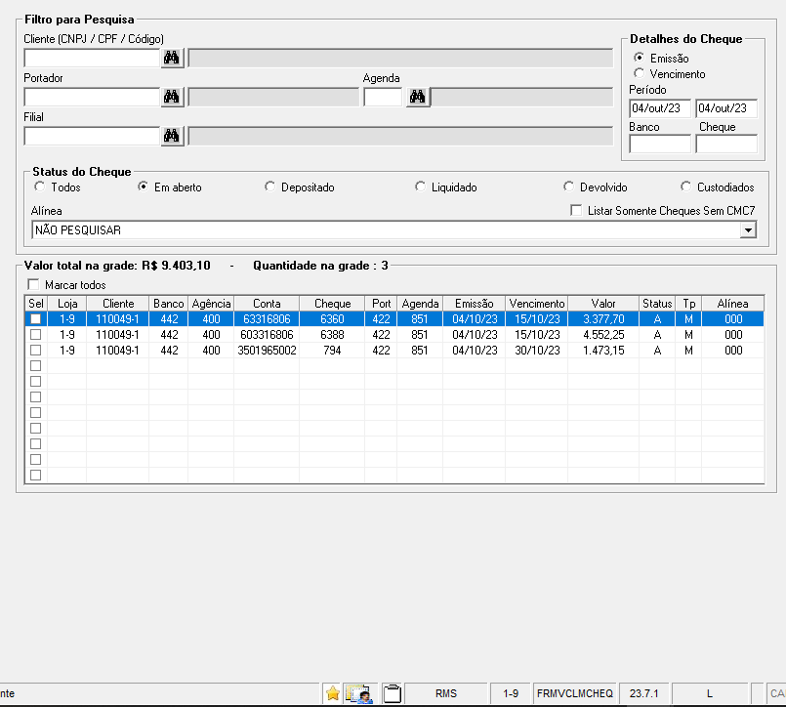

Modulo de Custodia
Acessando o VCLMCUST Realizamos o filtro por Data da emissão e portador Padrão, utilizar a Função F9 - Filtrar
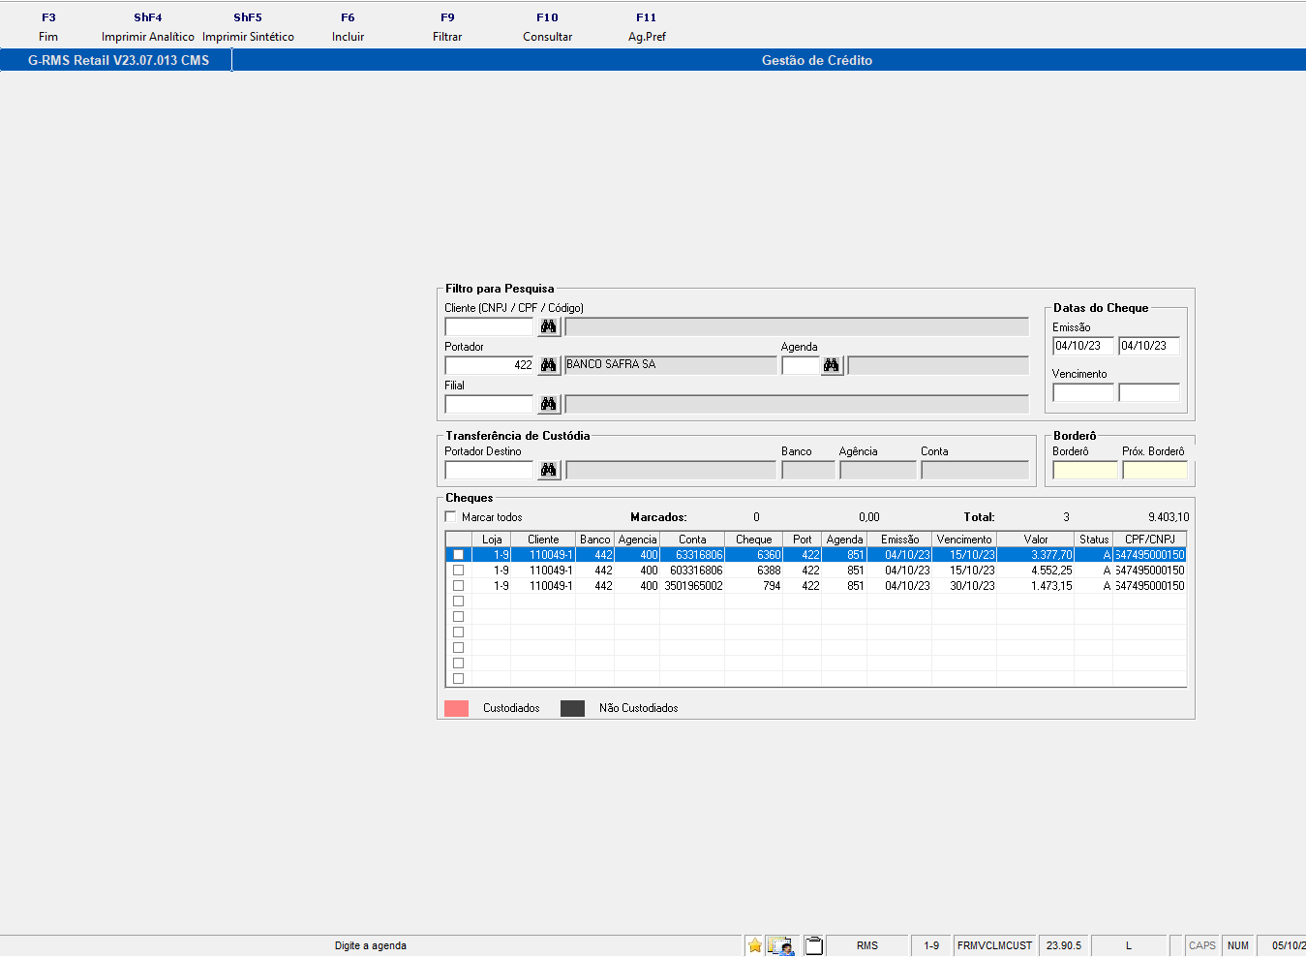

Selecionado os cheques para a inclusão e geração do arquivo Função F6 - Incluir
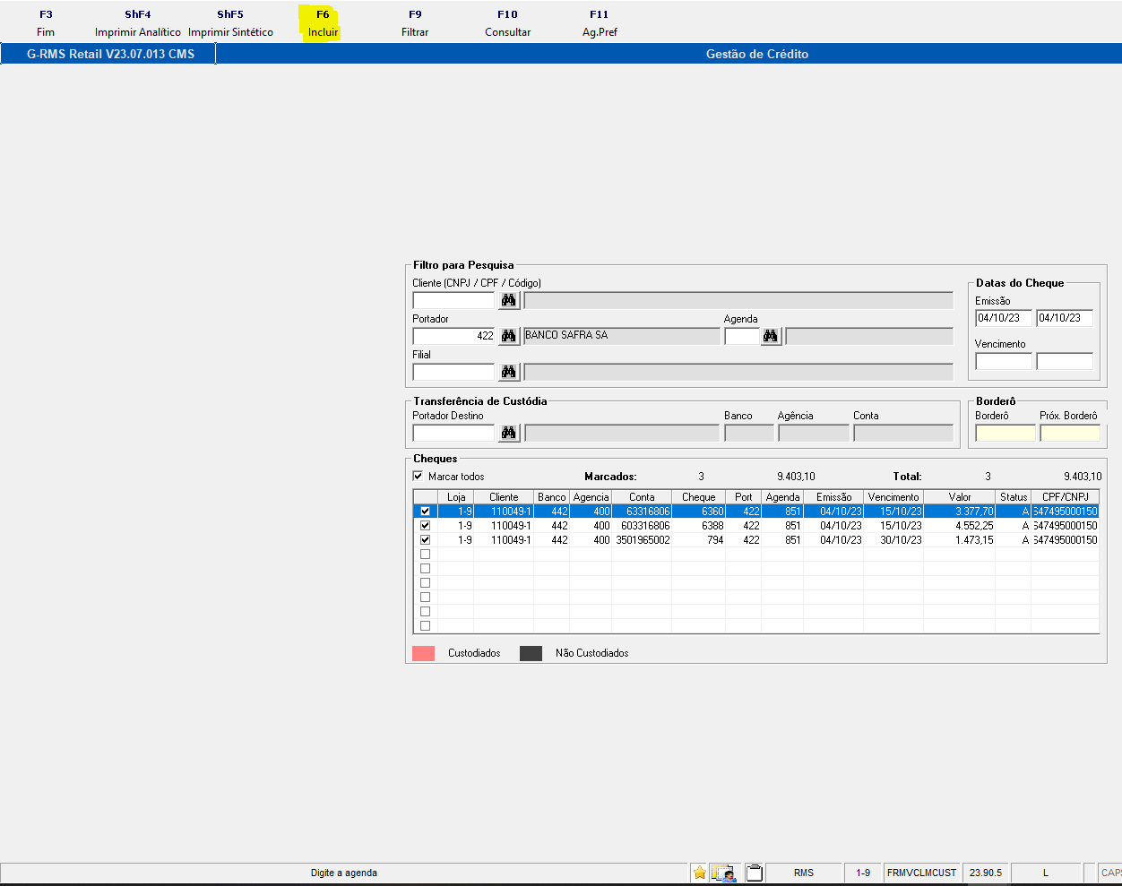
Informar o Portador Destino 422 (Safra)
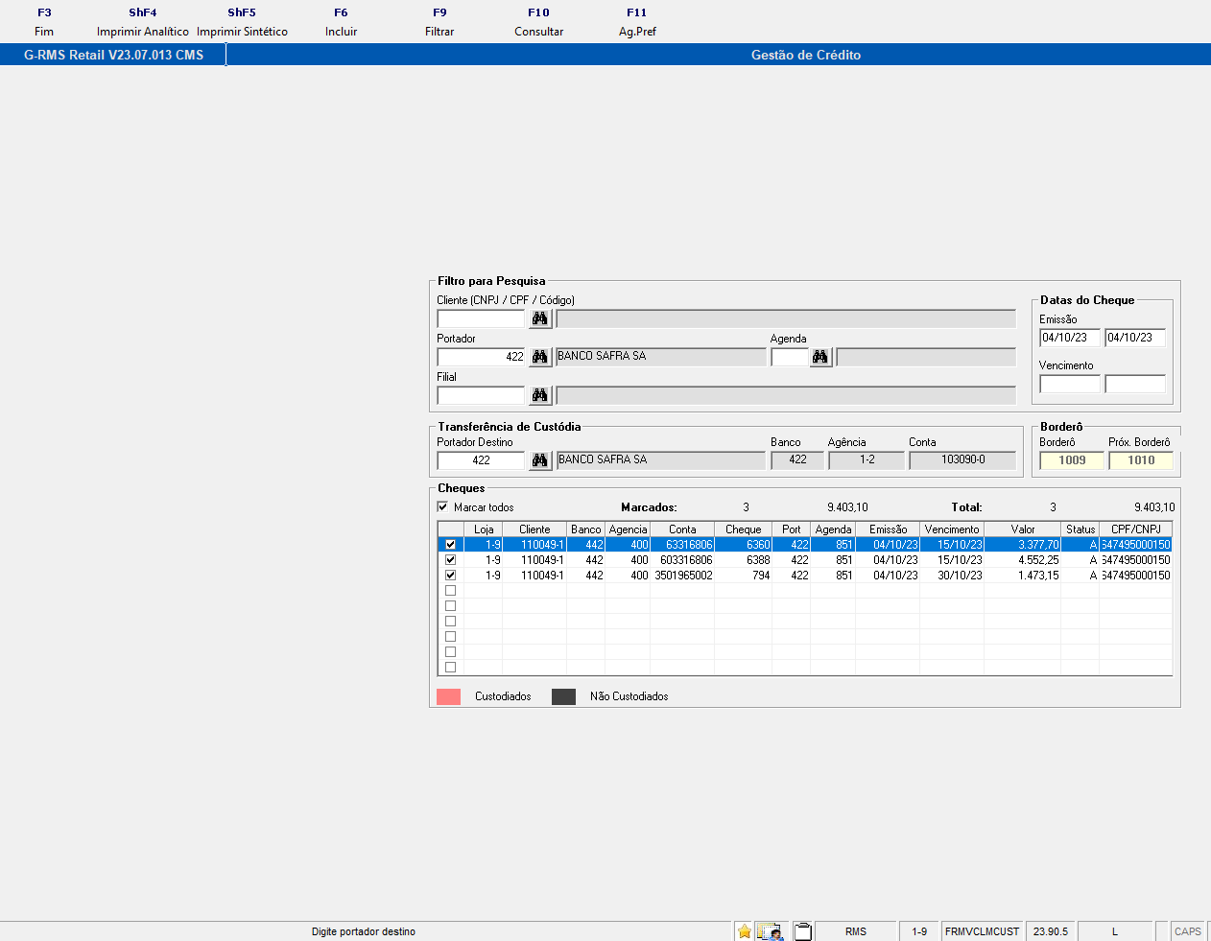

Incluiremos os cheques com a Função F6 – Incluir o sistema informar a existência de 3 cheques com portador padrão igual ao portador destino, (Deseja Desmarcar)? S/N. Como iremos realizar a custodia informar (N)
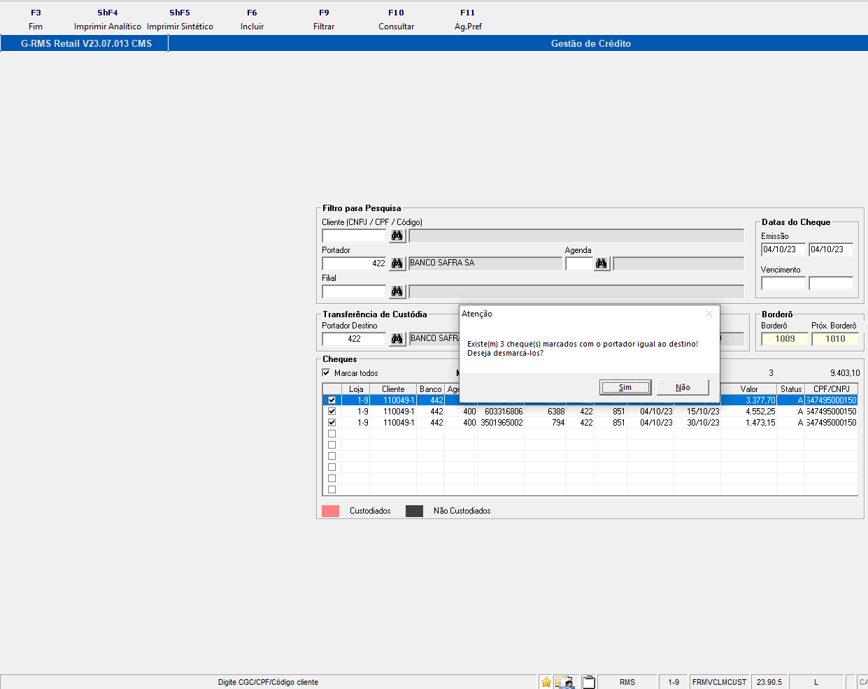
Confirma a Inclusão dos Cheque para a geração do Arquivo custodia= S
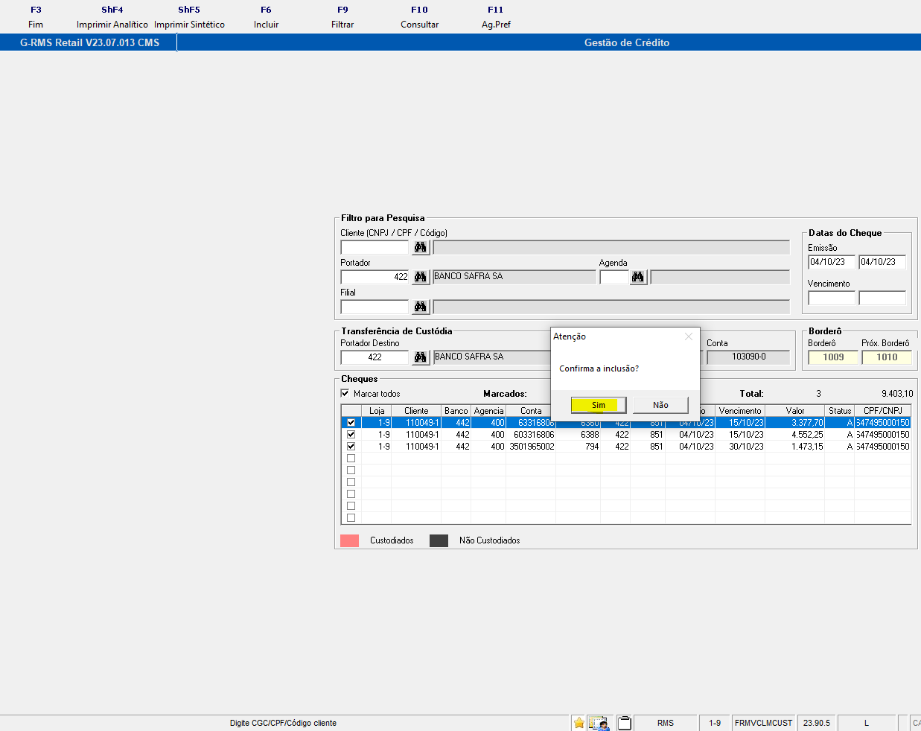
Arquivo gerado
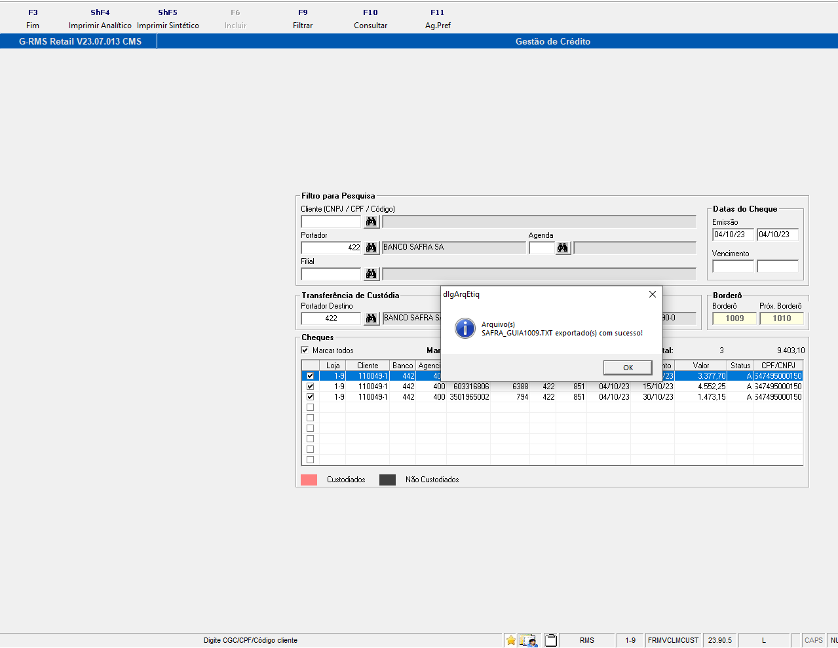
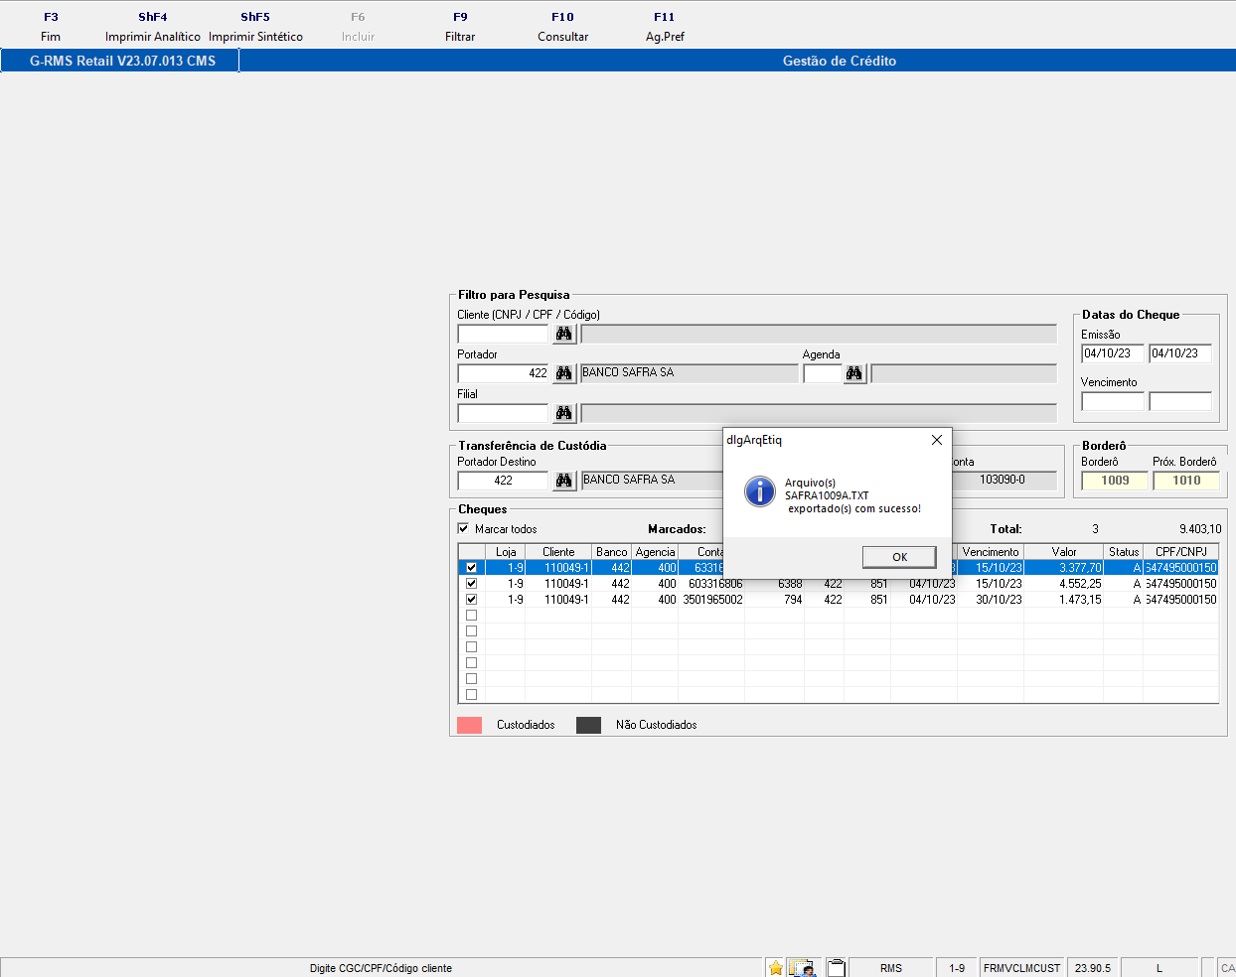
Processo de Custodia Banco Safra Concluído
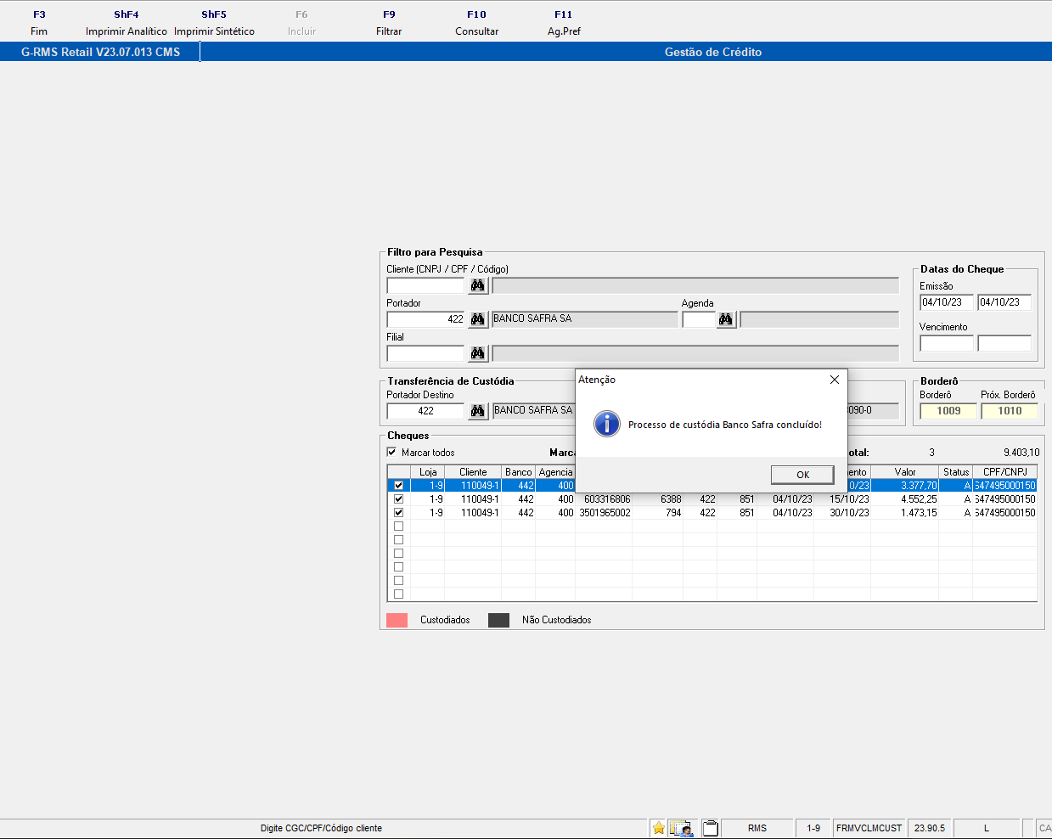
Pasta onde foi gerado os arquivos
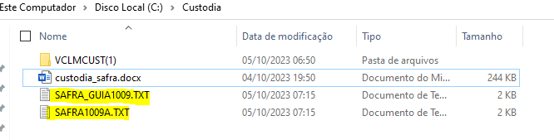

Utilizando a Função F10 – Consultar Este processo poderá ser regerado o arquivo se necessário Devemos informar o Portador e o número do borderô (clicar na stea)
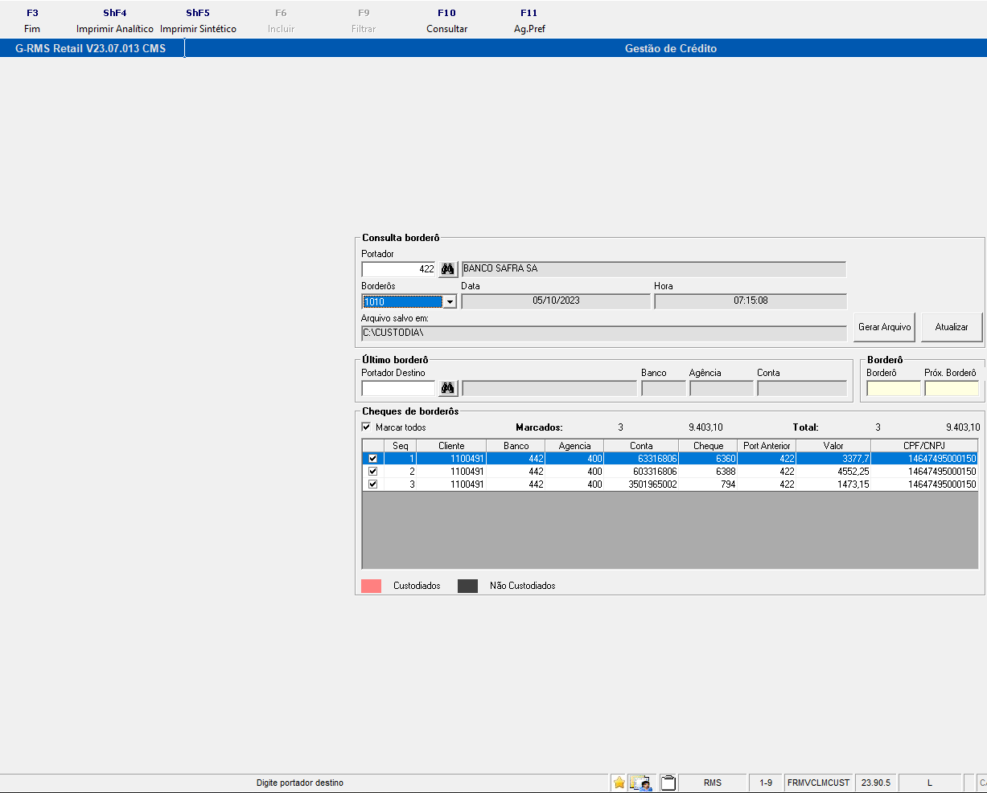
Botão gerar arquivo o sistema sobreponhe o anterior
Botão atualizar Atualiza a grid
Funções
Função | Descrição
F3 – Fim | Finaliza o modulo de custodia
F6- Incluir | Inclui os cheques para a geração do arquivo
F9 – Filtrar | Consulta cheques para serem custodiados
F10 - Consultar | Consulta cheque já custodiados
F11 – Ag. Pref | Informa a agencia de preferencia (Agencia Mãe)
SHF4- Imprimir Analítico | Geração do relatório de cheques custodiados analíticos
SHF5- Imprimir Sintético | Geração do relatório de cheques custodiados sintéticos

Guia de deposito Relatório analítico
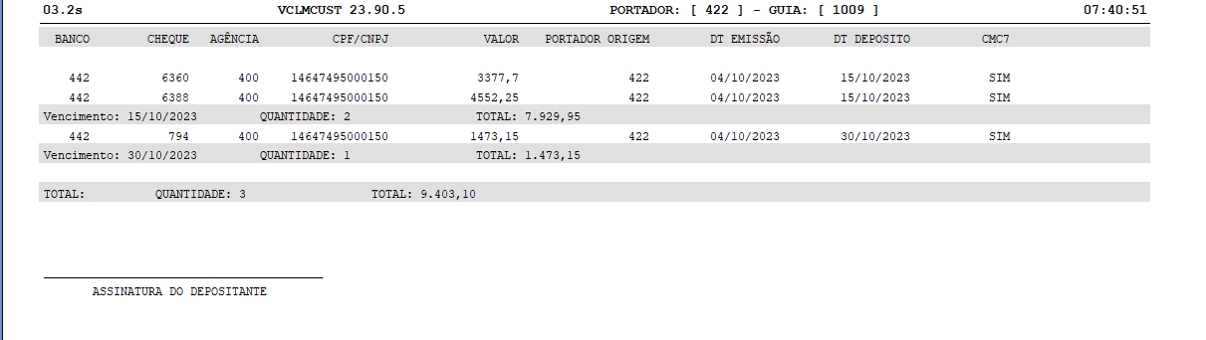
Guia de Deposito - Relatório Sintético
